

**Republika e Kosovës**

Republika Kosovo / Republic of Kosovo

***Komuna e Rahovecit***

*Opština Orahovac/Municipality Rahovec*

**__________________________________________________________________________**



Procesverbal i konsultimit publik me Rini për Qarkoren e parë Buxhetore

e vitit 2024/01dheKornizën Afatmesme Buxhetore (KAB) 2024-2026

### **INFORMATË RRETH NJOFTIMEVE**

Njoftimi për organizimin e konsultimit publik për Qarkoren e Parë Buxhetore e vitit 2024/01 dhe KAB-in për vitet 2024-2026, u publikua me datë:12.06.2023 në ueb faqen e komunës së Rahovecit, në këtë vegëz: <https://kk.rks-gov.net/rahovec/wp-content/uploads/sites/23/2023/06/Kalendar-i-konsultimeve-publike-per-Qarkoren-e-Pare-Buxhetore-2024-dhe-KAB-2024-2026.pdf>

Në harmoni me afatet ligjore që i përcakton Udhëzimi Administrativ, si vijon: *Komuna e Rahovecit* *Komuna e Rahovecit përmes grupit punues për përgatitjen e Buxhetit të Komunës për vitin 2024, duke u bazuar në Ligjin Nr. 03/L-040, për Vetëqeverisje Lokale, Statutin e Komunës së Rahovecit. Nr. 1005 i datës, 29.3.2017dhe Udhëzimit Administrativ (MAPL) Nr.06/2018 për Standardet Minimale të Konsultimit Publik në Komuna, kryetari i Komunës së Rahovecit në bashkëpunim me Zyrën për Informim, publikojnë kalendarin për organizimin e konsultimeve publike me qytetarë për buxhetin e vitit 2024 dhe Kornizës Afatmesme Buxhetore (KAB),* *për vitet 2024-2026.*

**Me qëllim të rritjes së nivelit të transparencës e llogaridhënies dhe për t’i mbajtur sa më të informuar banorët e komunës së Rahovecit, rreth orarit dhe vendit të mbajtjes së konsultimeve publike, janë bërë me kohë planifikimet dhe është publikuar me kohë kalendari i konsultimeve publike për katër (4) konsultime publike në komunën e Rahovecit në këtë vegëz:** <https://kk.rks-gov.net/rahovec/wp-content/uploads/sites/23/2023/06/Kalendar-i-konsultimeve-publike-per-Qarkoren-e-Pare-Buxhetore-2024-dhe-KAB-2024-2026.pdf>

**më datë: 12.06.2023.**

**Po ashtu, bazuar në afatet ligjore janë njoftuar, rreth mbajtjes së konsultimit me anë të publikimit të njoftimit, në ueb faqe të komunës, shtatë ditë para mbajtjes së konsultimit në atë vendbanim.**

**Njoftimi për mbajtjen e konsultimit publik për Qarkoren me Rininë**  që veprojnë në Komunën e Rahovecit **u publikua më datë: në këtë vegëz:** <https://kk.rks-gov.net/rahovec/wp-content/uploads/sites/23/2023/06/Njoftim-per-konsultim-publik-me-Rinine-1.pdf>

**Njoftimet përveç që janë publikuar në uebfaqe të komunës, në Platformën për Konsultime Publike, në rrjetin social Facebook, njoftimet u janë dërguar edhe kryetarëve të këshillave të fshatrave dhe lagjeve urbane përmes rrjeteve sociale Viber.**

### **KONSULTIMI PUBLIK NË RAHOVEC**

Konsultimi publik me Rininë që veprojnë në komunën e Rahovecit u mbajtë më: 22.6.2023 në objektin e SHL-Kosova, me fillim në ora **14:00**.

**Zyrtarët pjesëmarrës në këtë konsultim publik ishin ekzekutivi i komunës dhe zyrtar komunal ishin:**

* Femra ishin: 3
* Meshkuj ishin: 5

Qytetarë pjesëmarrës gjithsej të pranishëm ishin:

* Femra ishin:10
* Meshkuj ishin:10

Dëshmi janë listat nënshkruese të pjesëmarrësve në këtë konsultim publik.

Konsultimin e shpalli të hapur Kryetari i Komunës, z.Smajl Latifi.

Një prezantim të shkurtër rreth Qarkores dhe KAB-it e bëri Kryetari i Komunës, z. Smajl Latifi.

**Smajl Latifi:** Përshëndetje për të gjithë të pranishmit, ju të pranishëm. Faleminderit që sot jeni këtu.

Jemi sot këtu ne konsultim publik për, për të marrë kërkesat tuaja si Rini, prioritetet që ju keni dhe më pas t’i harmonizojmë në planifikimin që bëhet për vitin 2024.

Buxheti për vitin 2024 do të jetë 20.034.785.00 Euro, Paga dhe meditje në vlerë prej 10.300.983.00 Euro, Mallra dhe Shërbime në vlerë prej 2.466.340.00 Euro, Shërbime Komunal në vlerë prej 370.000.00 Euro, Subvencione dhe Transfere në vlera prej 890.00.00 Euro si dhe Investimet Kapitale kapin vlerën prej 6.007.462.00 Euro. Ju lus që kërkesat edhe pasi t’i paraqisni këtu, me shkrim dhe të protokoluara si sjellni dhe në Komunë, që më pas të cëdohen nëpër drejtoritë përkatëse.

Fjalën e keni ju.

**Vjollca Gurgule-SHL-Kosova**: Të nderuar pjesëmarrës përshëndetje, i nderuar ekzekutiv dhe ju të pranishëm! Faleminderit që sot jeni këtu me ne.

Fillimisht e falenderoj Kryetarin për gjithë mbështetjen që na jep vazhdimisht.

Fjalën e keni ju:

**Ardiana Berisha, nxënëse**: Të nderuar të pranishëm, përshëndetje!

Kërkesat nga unë janë:

* Siguria në shkolla sepse nuk është në nivelin e duhur.
* Të pajisen shkollat më me shume kabinete.
* Të ndahet buxhet më i madh për shfaqje teatrale.

**Arianita Krasniqi, nxënëse:** Të nderuar të pranishëm, përshëndetje!

* Te rruga Xhelal Hajda, pra Sheshi Qendror kur është paraparë të kryhet dhe sa do të ketë hapësirë për organizimin e aktivteteve për të rinjt.

**Sabrije Popaj, nxënëse**: Të nderuar të pranishëm, përshëndetje!

* Kemi nevojë për psikolog në shkolla.
* SHL-Kosova të furnizohet më me shumë libra.

Zylfije Krasniqi, nxënëse: Të nderuar të pranishëm, përshëndetje!

* Të merren masa për qent endacak

**Vjollca Gurgule-SHL-Kosova:**

Orientimi në karrierë-nëse ekziston ndonjë kod buxhetor me organize që të rinjt ta kenë një pasqyrë për zgjedhjen e profesioneve-drejtimeve me prespektivë, duke filluar prej klasave të nënta.

### **PËRGJIGJJET E EKZEKUTIVIT NË PYETJET E PËRFAQËSUESËVE TË OJQ-ve.**

**Smjal Latifi, Kryetar i Komunës**: Të nderuar të pranishëm, përshëndetje!

* Praktikat profesionale vazhdojnë në komunën tonë si dhe në sektorin privat. Ne do ti mbështesim për vizita studimore të gjithë nxënësit.
* Ne kemi kontratë tre (3) vjeçare për trajtimin e qenve endacak e cila po zbatohet!
* Teatri amator- e kemi zotim kaherë që ta themlojmë një teatër, ne do ta mbështesim shfaqjen teatrale përmes SHL-Kosova.
* Siguria në shkolla-Ka disa programe që i organizon Policia në shkolla.
* Lidhur me angazhimin e më shumë psikolgëve në shkolla,-ne kemi angazhuar psikolog nëpër shkolla.
* Drejtoria e Arsimit po vazhdon me pajsijen e shkollave me kabinete.
* Sheshi Qendror po vazhdon të ndërtohet, ku parashihet edhe hapësira për zhvillimin e aktiviteteve për të rinjët.

**Smajl Latifi**: Faleminderit juve të rinj që jeni prezent dhe keni paraqitur kërkesat tuaja.

Mirë u takofshim!

Konsultimi publik përfundoi në orën: 14:39

### **LISTAT E NËNSHKRIMEVE**

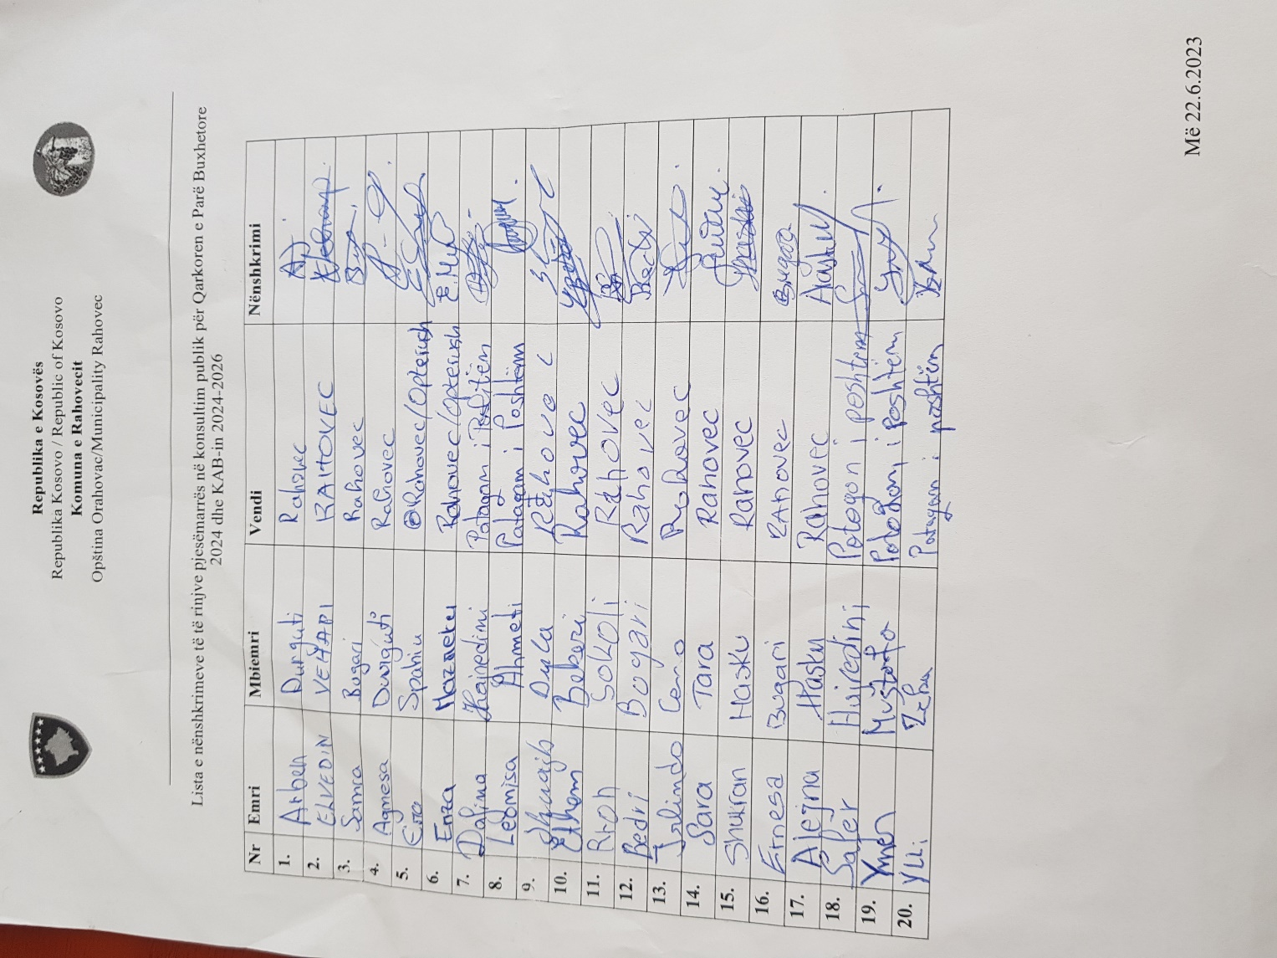

### **FOTOGRAFI**

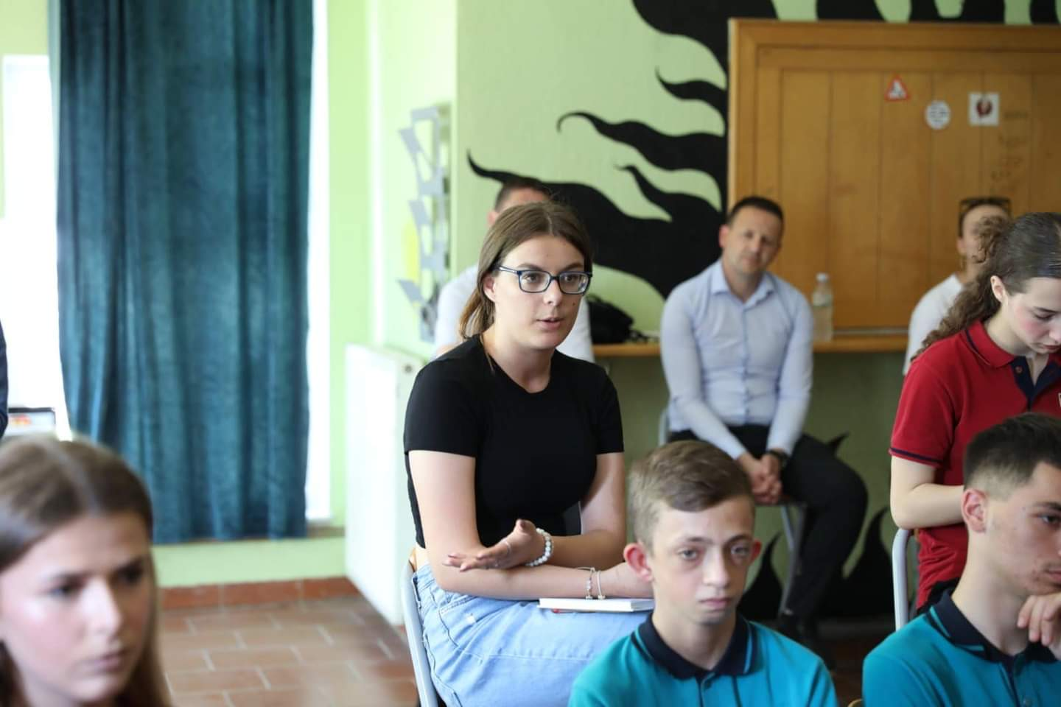

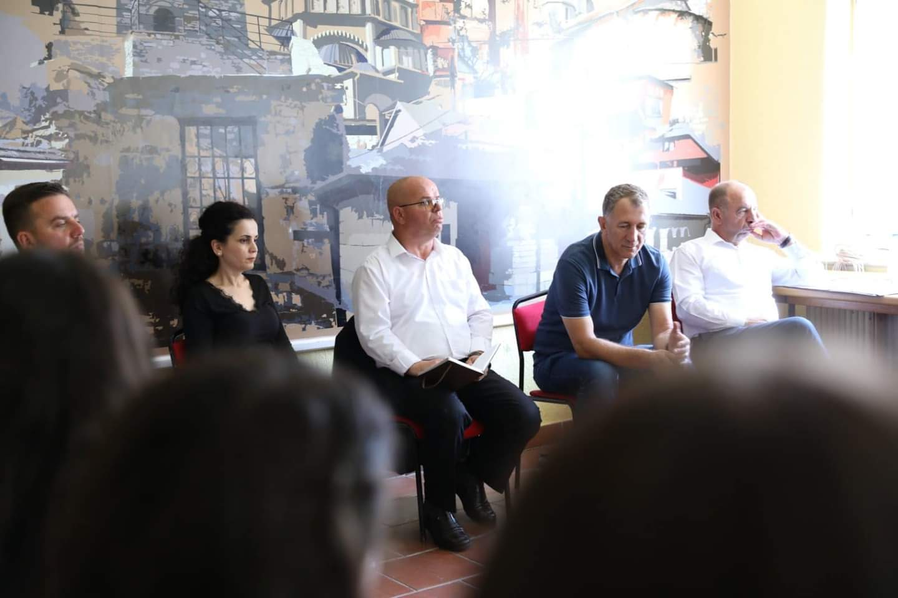

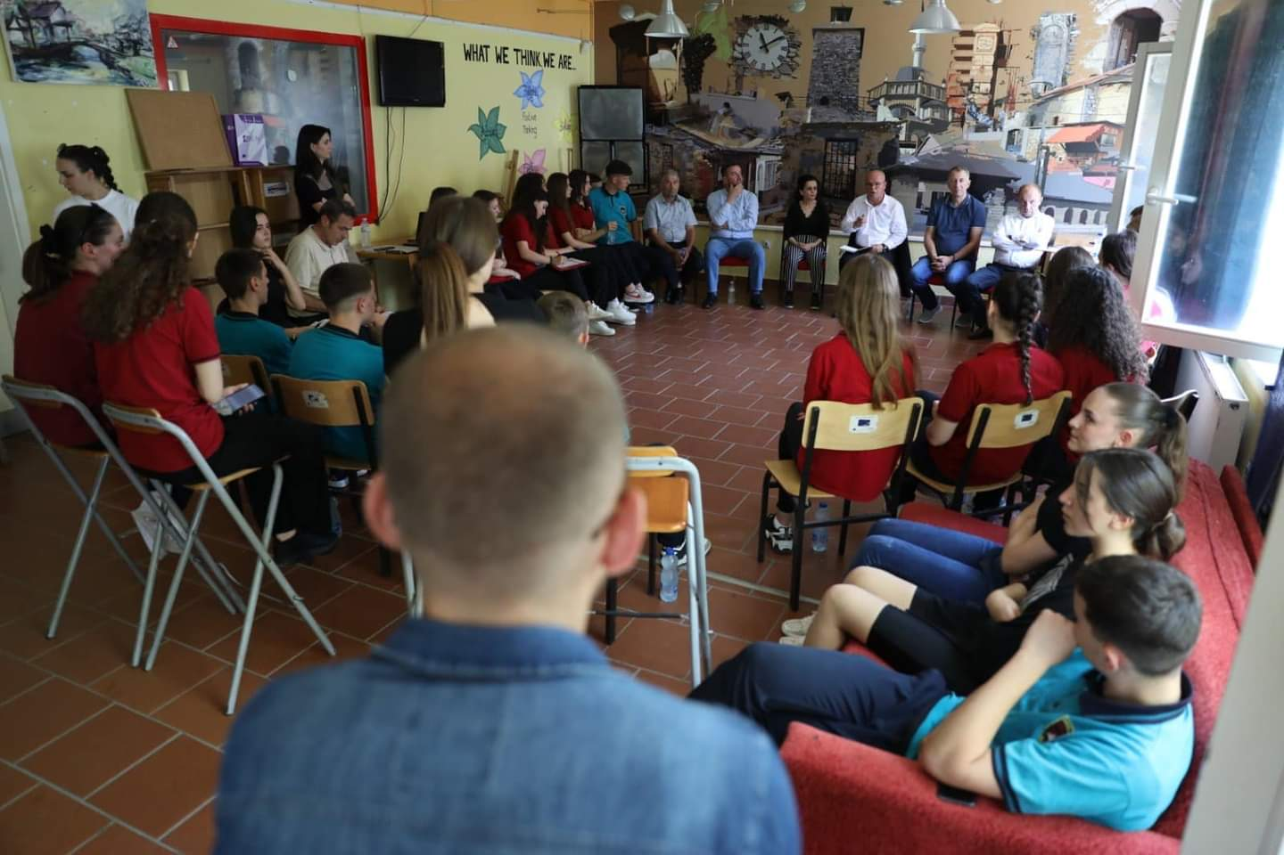

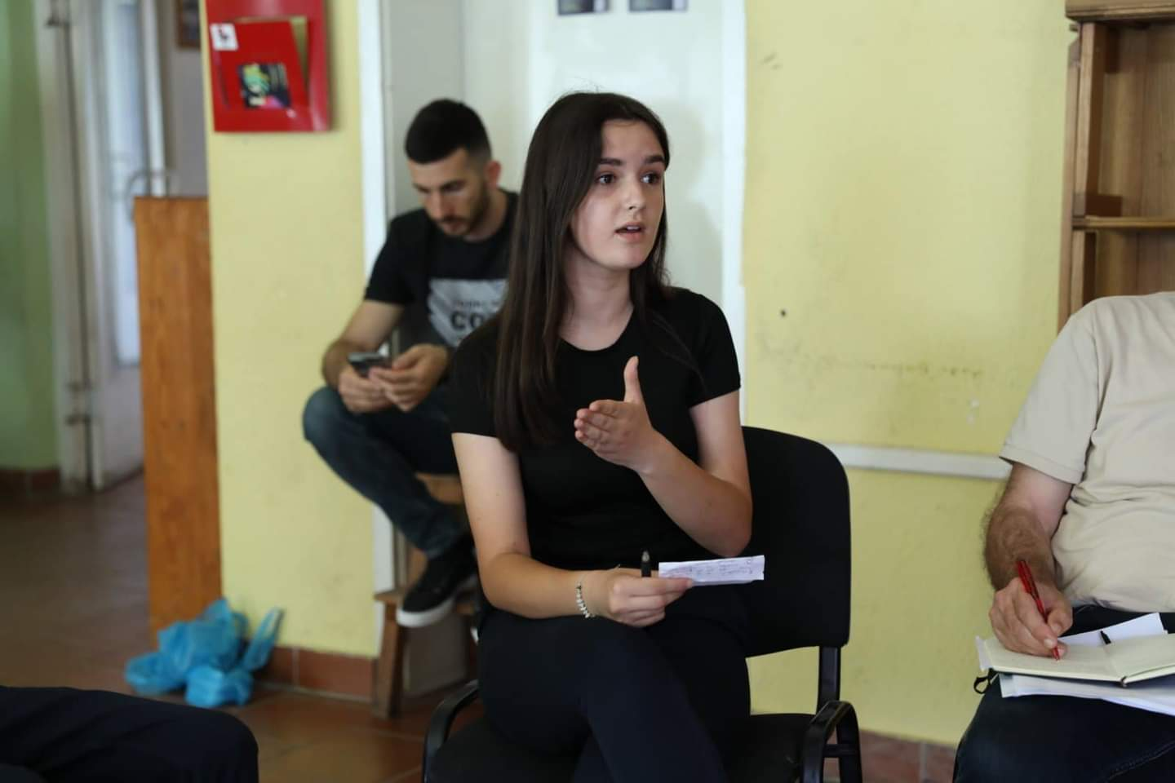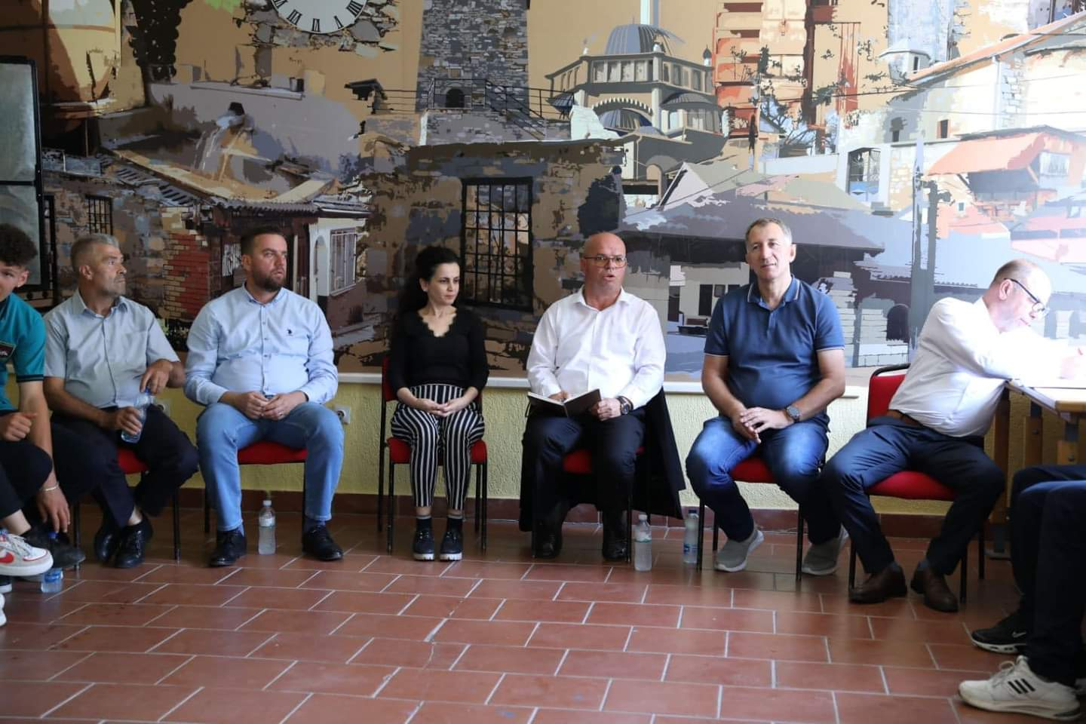

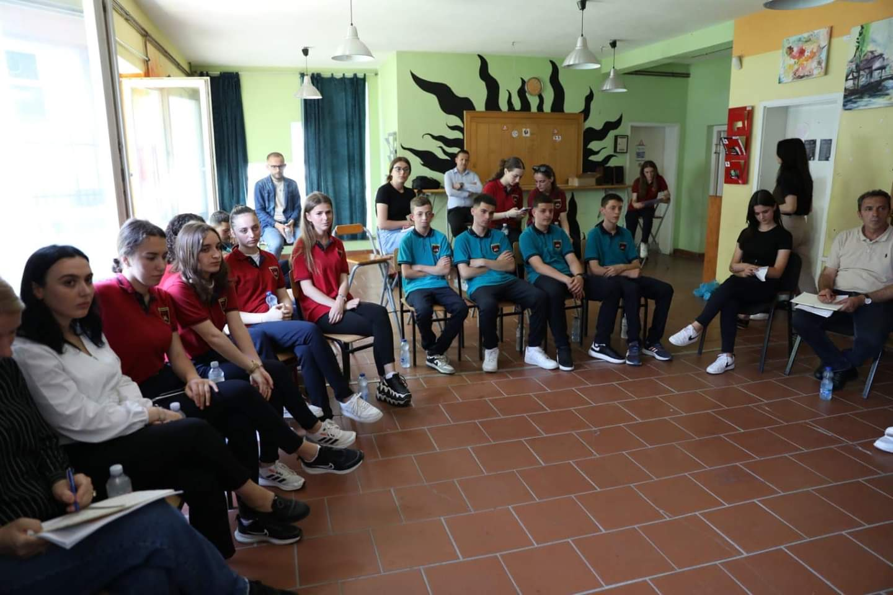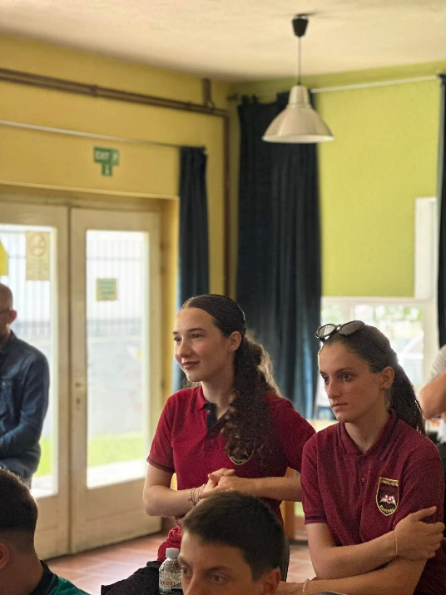

Rahovec: 26.6.2023 Zyra për Informim dhe Marrëdhënie me Publikun

___________________